НАЦІОНАЛЬНИЙ ТЕХНІЧНИЙ УНІВЕРСИТЕТ УКРАЇНИ

«КИЇВСЬКИЙ ПОЛІТЕХНІЧНИЙ ІНСТИТУТ

ІМЕНІ ІГОРЯ СІКОРСЬКОГО»

Факультет прикладної математики

Кафедра прикладної математики

Звіт

із лабораторної роботи

з дисципліни «АЛГОРИТМИ І СИСТЕМИ КОМП’ЮТЕРНОЇ

МАТЕМАТИКИ 1.МАТЕМАТИЧНІ АЛГОРИТМИ»

на тему

“Транспортна задача”

|  |  |
| --- | --- |
| Виконала: | Перевірила: |
| студентка групи КМ-01 | Асистент кафедри ПМА |
| Резниченко Є. С. | Ковальчук-Химюк Л. О. |

Київ — 2023

Зміст

Вступ 3

Основна частина 4

Варіант 9 4

Математична модель 4

Теоретичні відомості 7

Алгоритми розв’язання 8

Висновки 9

Відповіді на контрольні питання 11

Перелік посилань 12

Додаток А – Код програми 13

Вміст файлу main.py 13

Вміст файлу main_1.m 15

Вміст файлу main_2.m 17

# Вступ

Метою даної роботи є вивчити методи розв’язання транспортної задачі, практичне розв’язання транспортної задачі лінійного програмування на ЕОМ за допомогою СКМ.

# Основна частина

## Варіант 9

Транспортна задача

|  |  |  |
| --- | --- | --- |
| Транспортні витрати (матриця С) | Об’єм виробництва (вектор а) | Об’єм потреб  (вектор b) |
| $$\begin{matrix}30 & 24 & 11 & 12 & 25 \\ 26 & 4 & 29 & 20 & 24 \\ 27 & 14 & 14 & 10 & 18 \\ 6 & 14 & 28 & 8 & 2\end{matrix}$$ | $$\begin{matrix}21 & 19 & 15 & 25\end{matrix}$$ | $$\begin{matrix}15 & 15 & 15 & 15 & 20\end{matrix}$$ |

Транспортна задача з обмеженням на пропускну здатність

|  |  |  |  |
| --- | --- | --- | --- |
| Транспортні витрати | Обмеження на перевезення | Об’єм виробництва | Об’єм потреб |
| $$\begin{matrix}5 & 4 & 20 & 5 & 14 \\ 19 & 20 & 2 & 4 & 5 \\ 9 & 6 & 8 & 19 & 1 \\ 7 & 15 & 20 & 6 & 11\end{matrix}$$ | $$\begin{matrix}5 & 20 & 14 & 25 & 13 \\ 19 & 22 & 15 & 4 & 12 \\ 6 & 8 & 15 & 5 & 10 \\ 14 & 7 & 2 & 23 & 20\end{matrix}$$ | $$\begin{matrix}60 & 50 & 40 & 20\end{matrix}$$ | $$\begin{matrix}10 & 50 & 40 & 50 & 20\end{matrix}$$ |

## Математична модель

Транспортна задача може бути зведена до задачі лінійного програмування (ЛП)

Позначимо $c_{ij}$ як вартість перевезення одиниці товару від джерела $i$ до призначення $j$, $x_{ij}$ як кількість товарів, яку потрібно перевезти від джерела $i$ до призначення $j$, $a_{j}$ як обсяг товарів, які можуть бути відправлені з джерела $i$, $b_{j}$ як обсяг товарів, які повинні бути доставлені до призначення $j$.

Математична модель даної задачі:

1. Цільова функція (мінімізація вартості перевезення):

Мінімізувати $Z= \sum_{i=1}^{4}{\sum_{j=1}^{5}{c_{ij}*x_{ij}}}$, де $c_{ij}$- вартість перевезення одиниці товару від i-го джерела до j-го призначення.

1. Обмеження на обсяг товарів, які приходять до кожного призначення:

$\sum_{i=1}^{5}{x_{ij}}≤a_{i}$ для j = 1, 2, 3, 4, 5

де $a_{i}$– обсяг товарів, які можуть бути доставлені до j-го призначення

1. Обмеження на обсяг товарів, які виходять з кожного джерела:

$\sum_{i=1}^{4}{x_{ij}=b_{j}}$ для i = 1, 2, 3, 4

де $b_{j}$– обсяг товарів, які можуть бути відправлені до i-го джерела

1. Необхідно враховувати, що кількість товарів не може бути від'ємною:

$x_{ij}≥0$ для i = 1, 2, 3, 4 та j = 1, 2, 3, 4, 5

1. Додаткове обмеження на кількість товарів, яку можна перевезти:

$x_{ij}≤a_{i}*b_{j}$ для i = 1, 2, 3, 4 та j = 1, 2, 3, 4, 5

Це обмеження враховує той факт, що кількість перевезених товарів не може перевищувати обсяг товарів, які доступні в джерелі *i*, а також обсяг товарів, які потрібно доставити до призначення *j*.

**Транспортна задача з обмеженням на пропускну здатність**

Цільова функція: Мінімізувати вартість перевезень, яка визначається як сума вартості кожного перевезення, помножена на кількість одиниць, що перевозяться.

$$\min\left(Z\right)=\sum_{i=1}^{m}{\sum_{j=1}^{n}{c_{ij}x_{ij}}}$$

де $c_{ij}$ ​ - вартість перевезення одиниці товару від постачальника *i* до споживача *j*, $x_{ij}$- кількість одиниць товару, що перевозяться від постачальника *i* до споживача *j*, m - кількість постачальників, n - кількість споживачів.

Обмеження:

1. Обсяги виробництва та споживання:

$$\sum_{j=1}^{n}{x_{ij}}=S_{i} ∀∈\{1, 2, …, m\}$$

$$\sum_{i=1}^{m}{x_{ij}}=d_{i} ∀∈\{1, 2, …, n\}$$

де $S_{i}$ ​ - обсяг виробництва постачальника *i*, $d_{i}$ ​ - обсяг споживання споживача *j*.

1. Обмеження на пропускну здатність:

$$0≤x_{ij}≤b_{ij} ∀i∈\left\{1, 2, …, m\right\}, ∀j ∈\{1, 2, … , n\}$$

де $b_{ij}$- максимальна пропускна здатність між постачальником *i* та споживачем *j*.

Ця модель використовує лінійне програмування для вирішення транспортної задачі з обмеженнями на пропускну здатність. Застосування цієї моделі дозволяє знайти оптимальний план перевезень, який мінімізує загальні витрати на перевезення.

**Транспортна задача**

Математична модель такої задачі має вигляд:

$$F=\sum_{i=1}^{m}{\sum_{j=1}^{n}{c_{ij}x_{ij}→min}}$$

За умови

$$\sum_{i=1}^{m}{x_{ij}=b_{j} (j=\overline{1,n}}),$$

$$\sum_{j=1}^{n}{x_{ij}=a_{j} (i=\overline{1,m}}),$$

$$x_{ij}≥0 (i=\overline{1,m};j=\overline{1,n})$$

Для розв’язку транспортної задачі повинна виконуватись умова:

$$\sum_{i=1}^{m}{a_{i}}=\sum_{j=1}^{n}{b_{j}}$$

Транспортні задачі є важливим інструментом для оптимізації ресурсів та вирішення проблем розподілу в різних галузях бізнесу та науки.

## Теоретичні відомості

Транспортна задача є однією з класичних задач оптимізації, яка виникає в різних галузях, де потрібно оптимізувати розподіл ресурсів або товарів з джерела до призначення з мінімальними витратами чи максимізацією прибутку. Основні відомості про транспортну задачу включають:

1. Постановка задачі: Транспортна задача полягає у вирішенні проблеми розподілу обмежених ресурсів (наприклад, товарів чи сировини) від джерел (наприклад, фабрик або складів) до призначень (наприклад, розділових пунктів або споживачів) з мінімальними витратами або максимізацією прибутку.
2. Варіанти задачі: Транспортні задачі можуть бути поділені на прямі (мінімізація витрат) та обернені (максимізація прибутку). Також існують варіації, такі як вирішення задачі найменшої вартості, задачі максимізації прибутку тощо.
3. Основні складові: Транспортна задача включає в себе матрицю вартостей (вартість перевезення одиниці товару від джерела до призначення), вектор обсягів ресурсів (доступність товарів на джерелах) і вектор обсягів запитів (потреба в товарах на призначеннях).
4. Основна мета: Основною метою транспортної задачі є знайти такий план розподілу товарів, який задовольняє обмеженням на ресурси та попит і забезпечує оптимальний результат, такий як мінімізація загальних витрат або максимізація прибутку.
5. Методи розв'язку: Для вирішення транспортних задач використовують різні методи, включаючи симплекс-метод, методи планування, метод потенціалів, метод мінімального елемента тощо. Вибір методу може залежати від конкретної задачі та обсягів даних.
6. Застосування: Транспортні задачі мають широкі застосування в логістиці, постачанні, транспорті, виробництві та багатьох інших галузях. Вони допомагають оптимізувати розподіл ресурсів, планування перевезень та ефективність ділових процесів.
7. Результат: Результатом розв'язку транспортної задачі є оптимальний план розподілу товарів, де вказані обсяги товарів, які перевозяться від кожного джерела до призначення, і вартість цього плану.

## Алгоритми розв’язання

Імпортуємо бібліотеки numpy [1], scipy [2]

Ініціалізуємо власну функцію umova, яка буде відкривати текстовий файл із умовою задачі та записувати в пам’ять, щоб оперувати далі цими даними.

Python:

Використовується метод симплексу для знаходження оптимального плану перевезень, який мінімізує загальні витрати на перевезення.

Спочатку код визначає вхідні дані: матрицю витрат (costs), обсяги виробництва (supply) та обсяги споживання (demand). Потім він створює матрицю рівностей (A_eq) та вектор правих частин рівностей (b_eq) для обмежень, що відповідають обсягам виробництва та споживання.

Після цього код визначає межі для змінних (bounds), які вказують, що кількість одиниць товару, що перевозяться, повинна бути не менше нуля.

Нарешті, код викликає функцію linprog з бібліотеки scipy.optimize, щоб знайти оптимальний план перевезень, який мінімізує загальні витрати на перевезення. Результати виводяться у вигляді оптимального плану перевезень та мінімальної вартості перевезень.

Octave:

Використовується двофазний симплексний метод для знаходження оптимального плану перевезень, який мінімізує загальні витрати на перевезення.

Спочатку код визначає вхідні дані: матрицю витрат (costs), обсяги виробництва (supply) та обсяги споживання (demand). Потім він створює матрицю рівностей (A_eq) та вектор правих частин рівностей (b_eq) для обмежень, що відповідають обсягам виробництва та споживання.

Після цього код визначає нижню та верхню межі для змінних (lb та ub), які вказують, що кількість одиниць товару, що перевозяться, повинна бути не менше нуля, а верхня межа не визначена (inf).

Нарешті, код викликає вбудовану функцію glpk, щоб знайти оптимальний план перевезень, який мінімізує загальні витрати на перевезення. Результати виводяться у вигляді оптимального плану перевезень та мінімальної вартості перевезень.

# Висновки

Було досягнуто таких результатів:

**Розв'язок транспорної задачі мовою Python:**

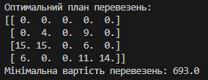

**Розв'язок транспортної задачі мовою Octave:**

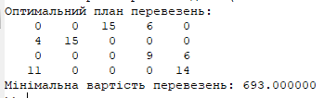

У результаті розв’язку транспортної задачі було, знайдено однакову мінімальну вартість перевезень, але різні оптимальні плани. Перевіримо результат стороннім сервісом для розв’язку транспортних задач.

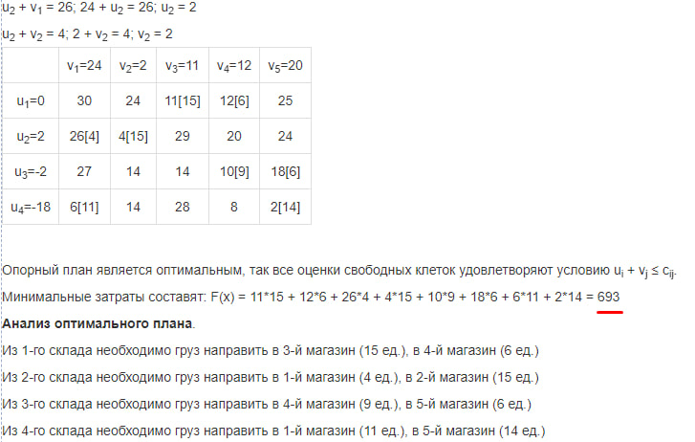

В результаті, ми отримали точно таку ж мінімальну вартість перевезень, отже отримані плани дійсно є оптимальними розв’язками даної задачі.

**Розв'язок транспорної задачі з обмеженнями на пропускну здатність мовою Python:**

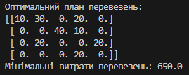

**Розв'язок транспорної задачі з обмеженнями на пропускну здатність мовою Octave:**

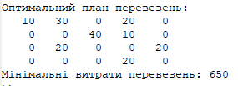

У результаті розв’язку транспортної задачі з обмеженнями на пропускну здатність, було знайдено однакову мінімальну вартість перевезень та оптимальний план. Але перевіримо результат стороннім сервісом для розв’язку транспортних задач.

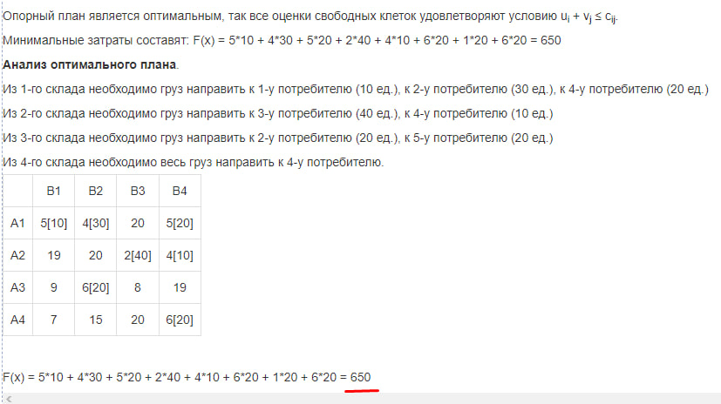

# Відповіді на контрольні питання

1. Формулювання транспортної задачі полягає в знаходженні оптимального способу перевезення товарів з одного місця в інше при мінімізації витрат. Ранг системи рівнянь визначається як (m + n - 1), де m - кількість рядків у таблиці запитів, а n - кількість стовпців.
2. Постановка транспортної задачі з обмеженнями на пропускну здатність включає обмеження на кількість товарів, які можуть бути перевезені через кожний маршрут. Умови можливості розв'язання полягають у тому, що сума запасів (пропонованих товарів) повинна дорівнювати сумі вимог (заявок) і має існувати хоча б один спосіб забезпечити цю рівність.
3. Розв'язання задач з надлишком запасів чи заявок використовується, коли сума запасів або заявок більша, ніж сума протилежних значень у таблиці запитів. У такому випадку вводять фіктивні запити або заявки для досягнення рівності.
4. Методи знаходження опорного плану включають методи "південно-західного кута", "мінімальної вартості" та "найменшого розходження". Вони використовуються для визначення початкового опорного плану.
5. Сутність угорського методу полягає в знаходженні оптимального розв'язку транспортної задачі шляхом визначення мінімального кількості клітин, які мають бути обрані для перевезення, при цьому забезпечуючи рівновагу між запасами і вимогами.
6. Метод потенціалів використовується для знаходження опорного плану та обчислення мінімального вартісного покриття. Він ґрунтується на визначенні потенціалів для рядків і стовпців таблиці запитів і використовується для оптимізації вартостей перевезення товарів в транспортній задачі.

# Перелік посилань

1. Numpy - <https://numpy.org>
2. Collections - <https://scipy.org>
3. Симплекс метод - <https://studfile.net/preview/5470183/page:8/>

# Додаток А – Код програми

## Вміст файлу main.py :

import warnings

import os

import numpy as np

from scipy.optimize import linprog

warnings.filterwarnings("ignore", category=DeprecationWarning)

def umova():

    with open('umova.txt', 'r', encoding='utf-8') as file:

        lines = [line.strip() for line in file.readlines()]

    # Знайти рядки з мітками

    indices = {label: lines.index(label) for label in ['вектор a', 'вектор b', 'матриця С']}

    # Читання векторів та матриці

    a = np.fromstring(lines[indices['вектор a'] + 1], sep=',')

    b = np.fromstring(lines[indices['вектор b'] + 1], sep=',')

    C_start, C_end = indices['матриця С'] + 1, len(lines)

    C = np.genfromtxt(lines[C_start:C_end], delimiter=',')

    return a, b, C

supply, demand, costs = umova()

os.system('cls')

# print(supply)

# print(demand)

# print(costs)

"""

Транспортна задача без обмежень на Python

"""

C = costs.astype(int).flatten().tolist()

b = np.concatenate((supply, demand)).astype(int).tolist()

m = len(supply)

n = len(demand)

A_eq = np.zeros((m + n, m * n))

b_eq = np.zeros(m + n)

for i in range(m):

    A_eq[i, i * n:(i + 1) * n] = 1

    b_eq[i] = b[i]

for j in range(n):

    A_eq[m + j, j::n] = 1

    b_eq[m + j] = b[m + j]

bounds = [(0, None)] * (m * n)  # Вказуємо верхню межу для всіх змінних

param = {'disp': False}  # Вивід інформації про процес оптимізації

results = linprog(C, A_eq=A_eq, b_eq=b_eq, bounds=bounds, method='highs', options=param)

plan = np.reshape(results.x, (n, m)).T

total_cost = np.dot(C, results.x)

print('\nРозв\'язок транспорної задачі (без обмежень) на мові Python')

print('Оптимальний план перевезень:')

print(plan)

print(f'Мінімальна вартість перевезень: {total_cost}')

"""

Транспортна задача обмеженням на Python

"""

# Матриця витрат

costs = np.array([

    [5, 4, 20, 5, 14],

    [19, 20, 2, 4, 5],

    [9, 6, 8, 19, 1],

    [7, 15, 20, 6, 11]

])

# Об'єми виробництва та об'єми потреб

supplies = [60, 50, 40, 20]

demands = [10, 50, 40, 50, 20]

B = np.array([

    [5, 20, 14, 25, 13],

    [19, 22, 15, 4, 12],

    [6, 8, 15, 5, 10],

    [14, 7, 2, 23, 20]

])

# Перетворення задачі у вигляд лінійного програмування

num_supplies = len(supplies)

num_demands = len(demands)

flatten_costs = costs.flatten()

# Коефіцієнти цільової функції (вартість перевезень)

c = flatten_costs

# Коефіцієнти лівих частин обмежень (обсяги виробництва та споживання)

A_eq = np.zeros((num_supplies + num_demands, num_supplies * num_demands))

for i in range(num_supplies):

    for j in range(num_demands):

        A_eq[i, i * num_demands + j] = 1

        A_eq[num_supplies + j, i * num_demands + j] = 1

# Праві частини обмежень (суми обсягів)

b_eq = np.concatenate([supplies, demands])

# # Визначення меж для кількості продуктів (позитивні значення)

# bounds = [(0, None) for _ in range(num_supplies * num_demands)]

# Згенеруйте список кортежів меж для кожного x_ij на основі матриці обмежень B

bounds = [(0, None) for _ in range(num_supplies * num_demands)]

# Виклик функції linprog для знаходження оптимального розв'язку

result = linprog(c, A_eq=A_eq, b_eq=b_eq, bounds=bounds, method='highs')

# Виведення результату

print('\n\n\nРозв\'язок транспорної задачі (з обмеженнями) на мові Python')

print('Оптимальний план перевезень:')

print(result.x.reshape((num_supplies, num_demands)))

print('Мінімальні витрати перевезень:', result.fun)

## Вміст файлу main_1.m :

% Вхідні дані

supply = [21, 19, 15, 25];

demand = [15, 15, 15, 15, 20];

costs = [

30, 24, 11, 12, 25;

26, 4, 29, 20, 24;

27, 14, 14, 10, 18;

6, 14, 28, 8, 2

];

% Перетворення векторів та матриці в необхідні дані для GLPK

C = reshape(costs', 1, numel(costs))';

b = [supply, demand]';

m = length(supply);

n = length(demand);

A_eq = zeros(m + n, m * n);

b_eq = zeros(m + n, 1);

for i = 1:m

A_eq(i, (i-1)*n + 1:i*n) = 1;

b_eq(i) = b(i);

end

for j = 1:n

A_eq(m+j, j:n:m*n) = 1;

b_eq(m+j) = b(m+j);

end

lb = zeros(m * n, 1);

ub = inf(m * n, 1);

param.msglev = 1; % двофазний простий симплекс

ctype = repmat('S', 1, m + n);

vartype = repmat('C', 1, m * n);

sense = 1;

results = glpk(C, A_eq, b_eq, lb, ub, ctype, vartype, sense, param);

plan = reshape(results, n, m)';

oct_total_cost = dot(C, results);

% Виведення результатів

fprintf('\nРозв''язок транспортної задачі (без обмежень) на мові Octave\n');

fprintf('Оптимальний план перевезень:\n');

disp(plan);

fprintf('Мінімальна вартість перевезень: %f\n', oct_total_cost);

## Вміст файлу main_2.m :

% Матриця витрат

costs = [

5, 4, 20, 5, 14;

19, 20, 2, 4, 5;

9, 6, 8, 19, 1;

7, 15, 20, 6, 11

];

% Об'єми виробництва та об'єми потреб

supplies = [60, 50, 40, 20];

demands = [10, 50, 40, 50, 20];

B = [

5, 20, 14, 25, 13;

19, 22, 15, 4, 12;

6, 8, 15, 5, 10;

14, 7, 2, 23, 20

];

% Перетворення задачі у вигляд лінійного програмування

num_supplies = length(supplies);

num_demands = length(demands);

flatten_costs = reshape(costs', 1, []);

% Коефіцієнти цільової функції (вартість перевезень)

c = flatten_costs;

% Коефіцієнти лівих частин обмежень (обсяги виробництва та споживання)

A_eq = zeros(num_supplies + num_demands, num_supplies * num_demands);

for i = 1:num_supplies

for j = 1:num_demands

A_eq(i, (i - 1) * num_demands + j) = 1;

A_eq(num_supplies + j, (i - 1) * num_demands + j) = 1;

end

end

% Праві частини обмежень (суми обсягів)

b_eq = [supplies, demands];

% Згенеруйте вектор меж для кожного x_ij на основі матриці обмежень B

bounds = zeros(num_supplies * num_demands, 2);

for i = 1:num_supplies * num_demands

bounds(i, :) = [0, Inf];

end

% Виклик функції glpk для знаходження оптимального розв'язку

result = glpk(c, A_eq, b_eq, bounds(:, 1), bounds(:, 2));

% Перетворення результату назад у форму costs

result = reshape(result, num_demands, num_supplies)';

% Виведення результату

disp('Розв''язок транспортної задачі (з обмеженнями) на мові Octave');

disp('Оптимальний план перевезень:');

disp(result);

disp(['Мінімальні витрати перевезень: ', num2str(sum(sum(result .* costs)))]);